**Ernesto José González Pérez – GP200748**

**Datawarehouse y Minería de Datos**

**Desafío 1**

**

Separación por Sexo: (0 = M, 1 = F)



Separación por Edad: (21-35, 35-50, 50-65)

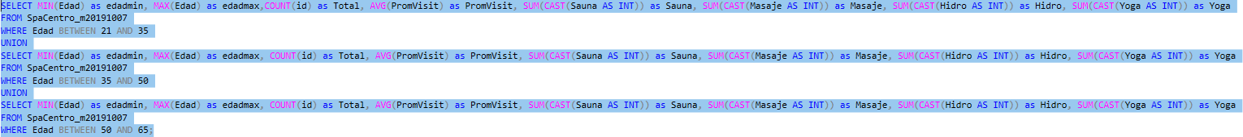

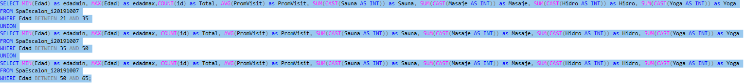

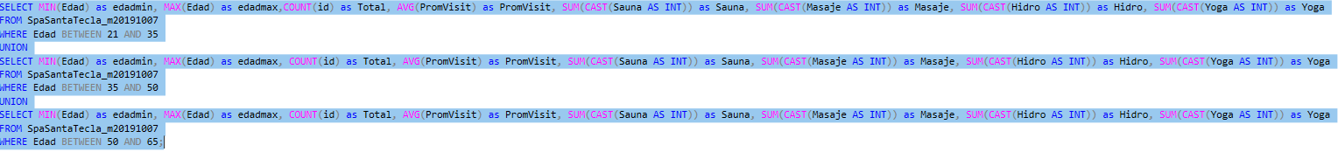

**Ejercicio 2**

Por departamento:

